Bouchées chocolat biscuits sans cuisson
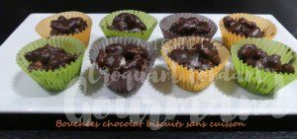 Pour 33 bouchées
- 200 g de biscuits Petits Beurre
- 1 boîte de lait concentré sucré (397 g)
- 200 g de chocolat noir
- 50 g de beurre
Petites caissettes en papier

Casser les biscuits en petits morceaux dans un saladier.
Faire fondre au micro-ondes ou à feu doux, le chocolat en morceaux avec le lait concentré sucré et le beurre en parcelles.
Bien mélanger pour obtenir une crème lisse.
Verser la préparation sur les biscuits et bien mélanger pour que ces derniers soient entièrement enrobés.
Répartir des petits tas dans des caissettes et laisser durcir.
On peut aussi étaler la pâte dans un plat garni de papier sulfurisé et découper en parts une fois que la préparation a durci.
Pour éviter la tentation d'en grignoter un peu trop, j'ai caché les bouchées au congélateur d'où elles sortiront petit à petit.

